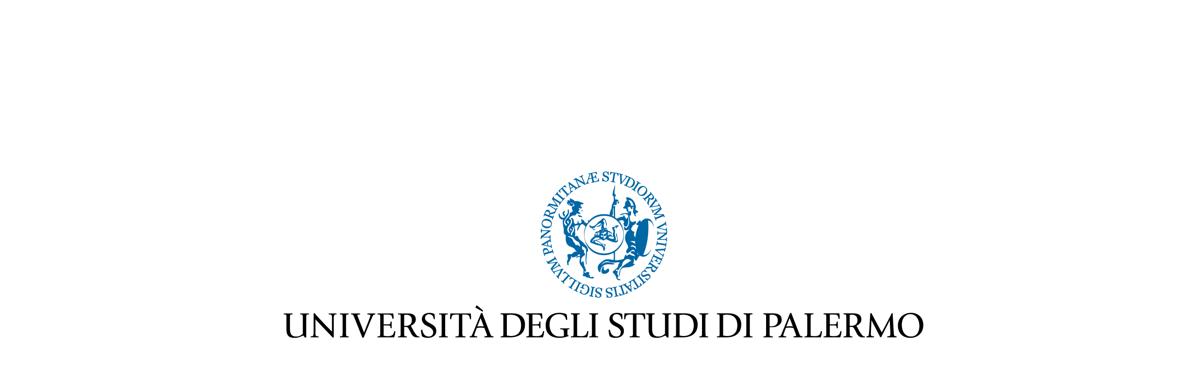
SCUOLA DI MEDICINA E CHIRURGIA
DIPARTIMENTO DI PROMOZIONE DELLA SALUTE, MATERNO-INFANTILE,
MEDICINA INTERNA E SPECIALISTICA DI ECCELLENZA

Corso di Laurea in Infermieristica sede formativa A.O.U.P. “ Paolo Giaccone”
Coordinatore: Prof. Maurizio Soresi

TITOLO TESI - TIMES NEW ROMAN
16,5 PT. (CIRCA)
Sottotitolo - Times New Roman 11 pt.
TESI DI LAUREA DI
TIMES NEW ROMAN BOLD 11 PT.
RELATORE
TIMES NEW ROMAN BOLD 11 PT.
ANNO ACCADEMICO XXXX - XXXX

